Adam Svoboda, Card Gallery, Irsko 2022

Na stáž jsem letěl do irského hlavního města Dublin, kde jsem strávil 3 měsíce. Dublin nabízí velké množství skvostných památek. Tuto příležitost jsem dostal díky naší škole OA Praha a programu Erasmus+.
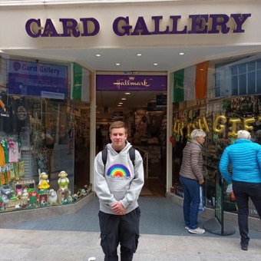
Pracoval jsem v Card Gallery. Je to obchod se suvenýry a přáníčky. Pracoval jsem v kanceláři a mojí náplní práce bylo starat se o náš internetový obchod. Zpracovával jsem objednávky od zákazníků, kompletoval a balil jsem zásilky a ty jsem následně nosil na poštu a odesílal zákazníkům. Staral jsem se o doplňování zásob ve skladu. Vybíral jsem a objednával nové zboží pro náš obchod. Připravoval a zpracovával jsem spoustu užitečných tabulek v Excelu. Ve Photoshopu jsem vytvářel přáníčka na míru dle přání klientů. Odpovídal jsem na recenze na náš obchod a komunikoval se zákazníky.
Celkově mi tato stáž přinesla spousty zkušeností a přínosů ve všech směrech. Na stáži jsem se naučil pracovat v kolektivu a dokázat komunikovat mezi ostatními zaměstnanci. Zlepšil jsem svoje dovednosti v Excelu a Photoshopu. Naučil jsem se zacházet s programem Shopify, což je program, který tento obchod používá. Dokázal jsem si poradit se všemi problémy, které mě v práci potkaly. Zjistil jsem, jak vlastně funguje takový obchod a co vše je zapotřebí při provozu vlastního businessu.
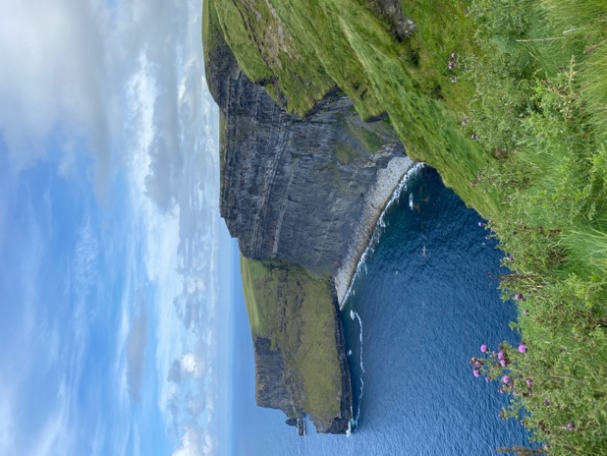
Ve volném čase jsem vyrážel na výlety. Jedním z našich výletů byla návštěva vesničky Howth. Okolí vesničky doslova překypovalo krásou irské přírody. Kromě návštěvy této vesnice jsme navštívili Cliffs of Moher, Cork, Bullock, Wicklow, Glendalough a mnoho dalšího.
Bydleli jsme u postaršího páru jménem Mary a Bernard. Oba byli velice milí a skvěle vařili. Často jsem s nimi trávil večery a povídal si tom jaké jsou odlišné zvyky v Česku a Irsku. Také jsme společně sdíleli svou vášeň pro fotbal. Bydleli jsme v krásném pokoji a měli vlastní koupelnu.
Díky grantu Erasmus+ jsme měli hrazené letenky i ubytování včetně stravy a MHD. Před samotným začátkem stáže v Irsku, jsme museli absolvovat přípravné kurzy OLS. Jako první jsme splnili vstupní test, který nám vyhodnotil úroveň naší angličtiny, dále následovaly hodiny strávené na OLS testech, kde jsme plnili různá cvičení a poté jsme OLS kurzy zakončili výstupním testem, kde jsme díky vyhodnocení viděli pokroky naší angličtiny. Také jsme měli přípravu ve škole.
Stáž v Irsku mě velice bavila a kdybych měl možnost, tak bych bez váhání jel znovu. Byla to úžasná zkušenost.

